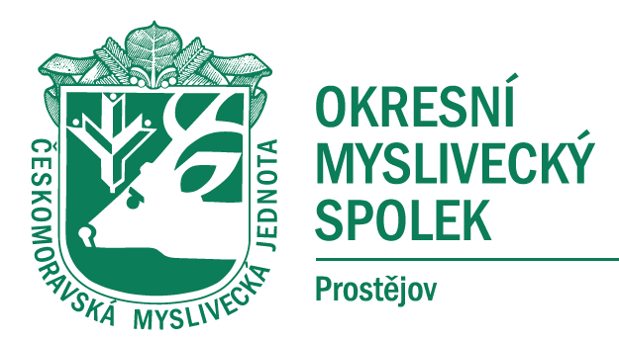

USNESENÍ Z JEDNÁNÍ OMR OMS PROSTĚJOV

ZE DNE 7.7.2022

- OMR OMS Prostějov dává za úkol uspořádat brigádu na opravu panelů.
Zodpovídá Jaroslav Mráček
Termín 30.9.2022

- OMR OMS Prostějov dává za úkol dohodnout termín s Magistrátem města Prostějova ohledně konání oslav výročí 100 let vzniku ČMMJ, který by měl být v červnu 2023.
Zodpovídá Ing. Luděk Coufal
Termín 30.10.2022

- OMR OMS Prostějov bere na vědomí stanovený termín vyhotovení prací na rekonstrukci elektřiny a vody, a to od 11.7.2022 do 31.8.2022.

S usnesením souhlasí všichni přítomní členové OMR.

V Prostějově dne 7.7.2022

Zapsala : Jitka Procházková

